人才盘点工具及案例分析
发布日期:2015-01-06
您能客观全面掌握公司的人力资源水平吗？现有人员的能力素质详细情况如何？下一阶段的提升重点在哪里？……上述一系列问题往往很难回答清楚。解决人力资源配置的数量问题还相对较易，可以参考历史统计数据和行业标准，但是评价人才质量问题却实属不易，就像海平面之下的冰山，如果没有专业的人才盘点工具衡量，很难给出一个定量的评价结果。而作为公司的管理层或人力资源部门，全面掌握公司人才的数量和质量均是必不可少的，人才盘点是达到这一目标的有效工具。
因此，本文将根据赛普的咨询实践，通过房地产人才盘点的研究，为客观全面评价房企人力资源现状提供参考。同时以项目总经理盘点为例进行具体阐述。

1. 构建人才盘点模型
评价标准是人才盘点的重中之重。围绕项目总，赛普从各职位所处的公司和业务环境出发，梳理其在工作职责和关系处理上的关键挑战和困境，同时结合咨询过程中对各职位的大量访谈和对标，形成聚焦房地产人才盘点模型——PPPE 模型（如图1），即个性特质（Personality）、业绩表现（Performance）、发展潜力（Potential）和关键经验（key- Experience）。
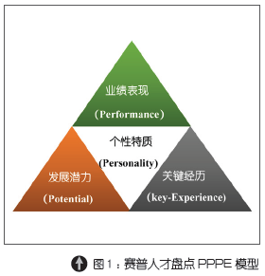
个性特质（Personality）：旨在研究高绩效员工表现出来的个性特点，以期实现人与职位的“匹配”， 包括：成就动机、影响力动机、乐观、直觉判断力、建立关系；
业绩表现（Performance）：通过综合评估员工目前岗位的胜任情况，衡量长期保持高绩效的可能性， 包括：工作绩效、专业能力、能力素质；
发展潜力（Potential）：综合衡量员工向上一级再发展的速度和可能性，包括内容：进取心、学习力、洞察力、前瞻力；
关键经历（key-Experience）： 决定员工向上一级再发展需要多久的时间以及尚欠缺哪些经验，包括管理经验、本专业经验、跨专业经验等。

2. 人才盘点模型的应用
下文将以项目总人才盘点为例，阐释房地产人才盘点模型——PPPE模型的具体应用。
根据项目管理模式的不同（职能制、矩阵制、项目公司制），项目总的角色定位也不同。职能制下项目总实质就是工程的现场经理，仅对工程的进度、质量、施工阶段的动态成本和安全文明施工承担责任；矩阵制下的项目总除了负责工程现场之外，增加了与内部其他专业条线的沟通协调，以及与外部单位的对接；项目公司制下的项目总是真正意义上的项目总，对一个项目的全价值链基本上承担完整的责任。
不同的项目总定位，对其综合素质要求、知识面和经历的要求都是不一样的。本文将以项目公司制下的项目总为例介绍项目总的人才盘点。
1）个性特质（Personality）
从项目总所处的公司和业务环境出发，通过梳理项目总在工作职责和关系处理上表现出的共同的关键挑战和困境（见附表1），同时结合咨询过程中对各类项目总的大量访谈和对标，以及得益于对赛普地产学院第一期房地产项目总经理研修班表现优异人员的观察，以下这些特质将有助于项目总应对来自职责和关系方面的挑战和困境。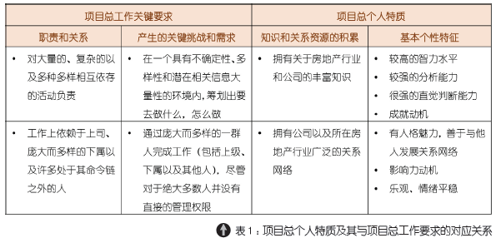
2）业绩表现（Performance）
项目公司制下的项目总更多的要从经营的视角看运营，因此围绕房地产开发全流程，构建了项目总专业胜任力模型。包括业务规划、项目投资决策、项目营销策划、设计方案管控、建设施工组织与风险管理能力。
针对项目总经理领导力素质，赛普构建了创造商业价值（经营意识、统筹计划）、塑造卓越团队（领导团队、追求卓越）、高效整合资源（协调资源、组织协同）等管理类能力标准。（图2）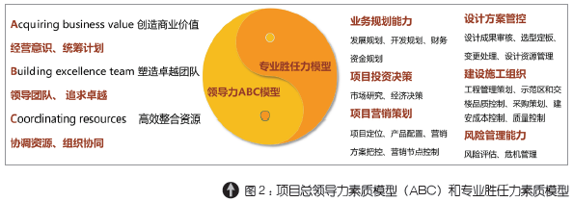
3）发展潜力（Potential）
随着VUCA（复杂、多变、模糊且充满不确定性）时代的到来，以能力来评估和任免人才显然已经不够。同一个人，目前成功担任某一职务，并不意味着他在新职务上也能成功， 因为岗位职责、合作对象、管理范围、团队成员等都会发生变化。因此除了关注业绩表现和关键经历之外，还要关注是否具有学习和运用新能力和知识的潜力。（表2）
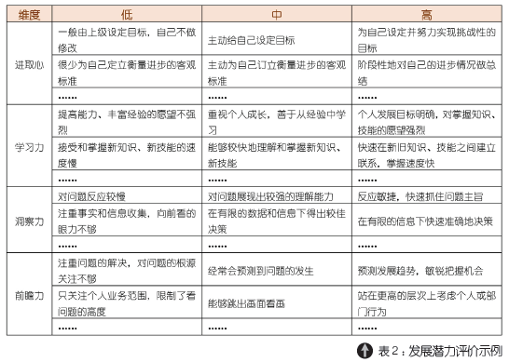
4）关键经历（key-Experience）
关键经历决定员工向上一级再发展需要多久以及尚欠缺哪些经验。通过历练成长是发展项目总的重要手段，因此在对项目总的培养、任用时需重点关注、盘点其关键经历。（表3）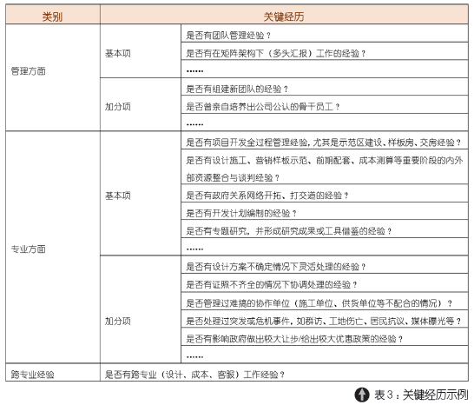
3. 人才盘点的实践案例
AA 公司成立于上世纪80 年代，确立了“打造特色鲜明、值得社会信赖的商业地产投资、发展和运营商”的指导思想，目前公司在建的项目突破40 个，业务辐射中部、西南、西北、长三角、珠闽三角的重点城市，形成多项目联动开发的全国战略发展业务布局。
随着异地项目的增多及公司快速稳健发展的需求，急需大量的优秀管理团队来支持业务的发展和战略的实现，其中最核心的是——具备财务经营意识及业务规划能力的项目总经理。AA 公司经过前期的优势发展，已汇聚了一批优秀的高潜质人才，为了将这一批优秀人才培养成为专业性更强、管理能力更高，能承担起项目操盘的全面职责，并具备全局经营意识的项目管理精英人才，公司在2014年邀请赛普对其现有人才的专业水平进行盘点，以全面了解其人员当前的业务水平能级。
1）测评维度设计与测评题编写
基于项目总经理的职责、专业能力要求及角色定位，赛普从客观题和综合案例题两方面着手，对AA公司项目总经理人员的专业能力测题进行设计与编写。
2）团队总体概览分析
通过对AA公司项目总专业能力测评成绩的分布以及各项能力均值与行业的对比分析，可以发现AA公司大多数项目总及后备梯队人才的专业技术能力水平与合格项目总还存在一定的差距，这将导致其普遍面临角色转换与专业能力提升的挑战。
从AA公司现有项目总及后备梯队人才在风险管控能力、项目投资测算、建设施工控制、项目营销策划、设计方案管控、业务规划六项能力上的测评成绩可知，相对而言业务规划表现较好，而项目投资测算表现略差。与行业均值相比，设计方案管控和项目营销策划还有待提升，但这可能与此次参与测评人员的工作经历和背景有关。

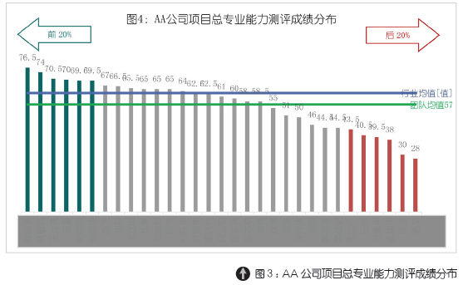
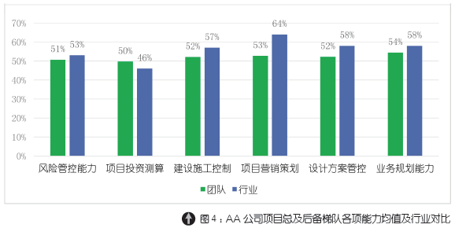
3）个人专业水平概览
了解了团队共性的优势和不足之后，聚焦个人的优劣势将有助于我们具体分析人员的专业能力准备度，同时为开展针对性和个性化的培养服务提供了依据。
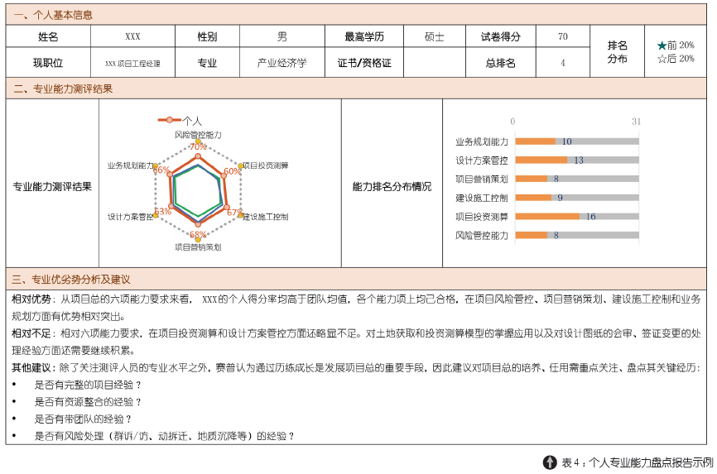
4）专业能力提升建议
针对AA 公司项目总专业能力测评存在的普遍性问题，赛普依据人才盘点PPPE 模型，建议在人才培养时着重从以下方面入手：
建议1 ：紧密围绕工作职责和项目总胜任力模型，构建针对性的培养计划。
● 在梳理项目总经理胜任力模型的过程中，除了关注专业技能之外，还需关注管理和领导素质，同时强化关键经历的梳理，为后续的培养奠定坚实基础。
● 培养项目应围绕关键经历、知识、能力等多维度进行设计，以重实践锻炼为主，以知识理论上课为辅。在整个过程中，紧密结合项目总/ 后备人员的工作绩效表现、学习表现、能力短板等每月进行面对面反馈，通过人际反馈加强反思，快速提升。
● 通过历练成长是发展项目总经理的手段。公司应在借鉴标杆企业项目总经理关键经历研究成果的基础上，结合自身特点进行了深入的研究，梳理公司项目总经理应当具备的关键经历和经验要求。
建议2 ：梳理关键经验，采用多种发展手段相结合，使项目总及后备人才快速具备全过程项目经验。
● 聚焦项目总经理的关键经历模型和岗位说明书，开发大量的公司案例，如媒体公关、投资拿地、成本管理、容积率变更、交房危机管理等房地产开发重要环节，进行案例复盘；可组织赴对标单位、公司内部标杆楼盘考察学习。
● 通过专业能力测评和关键经历梳理后，对于缺失工程经验、营销经验、运营投资经验的可考虑安排轮岗； 聚焦成本管理、项目定位、设计变更等业务难题，可发动深入研讨，行动学习。
● 根据公司战略和房地产开发全流程，梳理公司房地产开发核心知识以及群体知识短板。横向涉及项目论证、项目策划、方案设计、工程采购、工程实施、销售管理、客户关系管理等各环节；纵向连结拓展、营销、设计、工程、采购、成本、财务、和客服等。
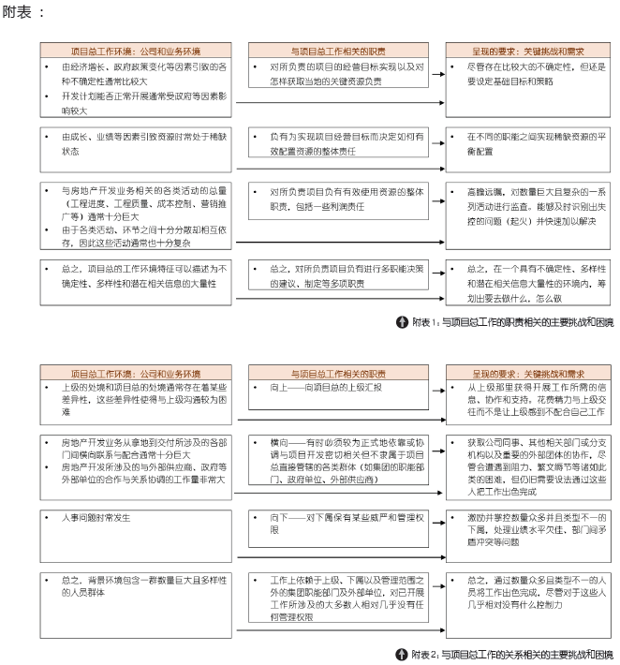

小结
纵观各行业的发展，越是前路坎坷，越凸显出人才的巨大价值，房地产行业自然也不例外，而企业对优秀人才的培养必然要建立在一个基础之上，即对人才与职位相匹配的现有能力和可成长空间的精细盘点。赛普以此为出发点，设计了PPPE 模型作为聚焦房地产人才的专业型盘点工具，并佐以大量的一线咨询实例不断调整和更新，以期为房企实现系统和高效的人才盘点提供帮助。

